附件1

2017年度统计专业技术资格考试合格证书及合格人员登记表办理流程

一、考生自行登录考试证书查询系统（网址：http://zscx.gxpta.com.cn），准确输入姓名、身份证号、验证码，点击“查询”。
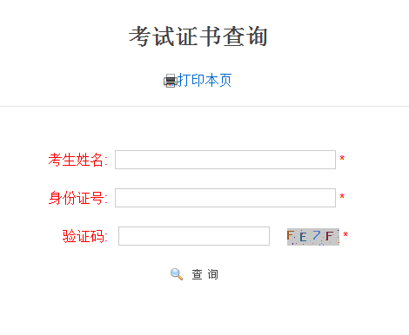
二、在查询结果界面中，核实有关信息，点击“申领合格证书”（红框处）。
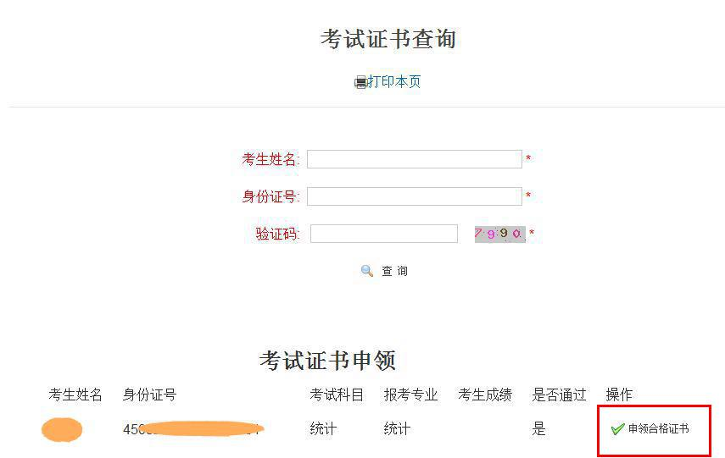
三、进入《考试合格人员证书登记表》界面后，再次核实姓名、身份证号、照片，并准确填写有关信息项（“现有专业技术资格名称”指报考本次统计专业技术资格之前已具有的专业技术资格）。
选择证书领取方式：1、选择邮寄证书的考生。填写《考试合格人员证书登记表》后，在“是否邮寄证书”选项中选择“是”，准确填写收件人姓名、联系电话（手机号）、邮寄地址等信息，并及时完成在线支付邮寄费用,支付不及时，系统自动删除填表信息，申领不成功。2、未选择邮寄证书的考生。填写《考试合格人员证书登记表》后，在“是否邮寄证书”选项中选择“否”。
点击“现在申领”（红框处），完成证书申领。

